Муниципальное общеобразовательное учреждение “Мужевская средняя общеобразовательная школа им. Н.В. Архангельского”

17.11.2008
ТВОРЧЕСКИЙ ПРОЕКТ
Тема: «Деревянный рубанок»
Выполнил: ученик 9 «а» класса
Верезуб Андрей
Руководитель: Усольцев А.Г.

Цели задачи творческого проекта
Цели:
Закрепление и углубление политехнических знаний, трудовых умений и навыков.
Совершенствование творческих способностей.
Совершенствование психических процессов (восприятия, внимания, воображения, памяти, мышления, речи), которые выступают как важнейшие компоненты любой человеческой деятельности.
Формирование таких качеств личности, которые наиболее полно проявляются в процессе профессионального самоопределения: инициативность, коммуникабельность, самостоятельность, широта интересов, предприимчивость.

Задачи:
Реализация возможностей и творческой инициативы при выполнении творческого проекта.
Воспитание технологической культуры труда при выполнении работы над творческим заданием.
Разработка оригинальной конструкции изделия, технологической документации и её моделей.

Выбор и обоснование темы проекта.
Мир моих увлечений разнообразен, но больше всего меня привлекает столярное дело. Познакомившись в пятом классе с разными инструментами для обработки древесины, я решил, что можно сделать их своими руками.
Для выполнения творческой работы, я решил, попробовать выполнить деревянный рубанок, который увидел я в кабинете «Технологии», все части я решил сделать изготовить из подручных материалов. Этот самодельный рубанок будет несложен в изготовлении и послужит долго, его можно использовать, для строгания любых пород древесины.
Историческая справка.
Руба́нок — ручной инструмент, используемый для обработки дерева. Рубанки используются для выравнивания поверхности деревянный изделий, уменьшения их толщины, а также для создания протяжённых выемок различной формы («четвертей» и «шпунтов»). Обычно, рубанок состоит из заострённого металлического лезвия («резца»), расположенного под углом к обрабатываемой поверхности. Резец выдвинут на определённую регулируемую длину из корпуса инструмента («колодки»). При каждом прохождении по поверхности, рубанок срезает слой материала на толщину, определяемую величиной выдвижения резца, а также углом его наклона.

Рубанок — достаточно древнее изобретение человека, хотя широко применяться он начал только в 15-16 вв. Первые рубанки имели деревянную колодку, а лезвие фиксировалось деревянным клином. В настоящее время в промышленности применяются электрорубанки, выполняющие ту же функцию, поскольку ручные рубанки не в состоянии обеспечить необходимой производительности.

Опорная схема разработки этапов выполнения работы

Устройство рубанка

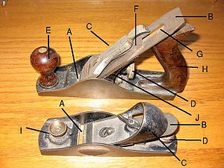
Элементы рубанка
- A: Прорезь, через которую выступает резец, а также выходит стружка;
- B: Резец — стальная заострённая пластина, режущая материал;
- C: Зажим — прижимает резец к корпусу рубанка;
- D: Регулятор глубины резания;
- E: Передняя ручка;
- F: Стружколоматель, заворачивающий и отламывающий стружку;
- G: Регулятор равномерности резания по ширине рубанка;
- H: Задняя ручка;
- I: Упор для указательного пальца;
- J: Лягушка — пластина, позволяющая регулировать угол наклона резца
Перед началом работы отрегулируйте угол и вылет ножа. Угол проверяйте, посмотрев на режущую кромку вдоль подошвы со стороны переднего конца корпуса, и с помощью рычага боковой регулировки сзади ножа отрегулируйте его положение так, чтобы режущая кромка одинаково выступала по всей ширине подошвы. Регулировочной гайкой с накаткой перед ручкой рубанка выставьте такой вылет ножа, чтобы он снимал тонкую стружку.

Виды рубанков

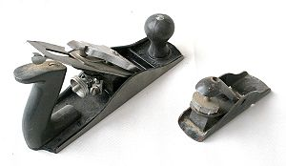

В зависимости от вида строгания (плоского, профильного), размера колодок, профиля и угла присадки резца различают следующие рубанки:

- Шерхебель — для плоского грубого строгания с закруглённым лезвием резца;
- Медведка (удлинённый с двумя ручками), одинарный и двойной рубанок со стружколомателем — для чистового строгания;
- Фуганок и полуфуганок (отличается большой длиной колодки) — для чистового строгания, строжки больших плоскостей под линейку и пригонки деталей;
- Шлифтик — для снятия особенно тонкой стружки;
- Цинубель — для нанесения мелких дорожек на поверхностях деталей, предназначенных для склеивания;
- Отборник, зензубель — для выборки четвертей*;
- Фальцгобель — для зачистки четвертей;
- Шпунтубель — для выборки шпунта*;
- Грунтубель — для выборки трапециевидного паза поперёк волокон;
- Калевка — для фигурной обработки лицевых поверхностей деталей;
- Горбач (с криволинейной колодкой) — для обработки криволинейных поверхностей (выпуклой, вогнутой).

Дизайн - спецификация изделия

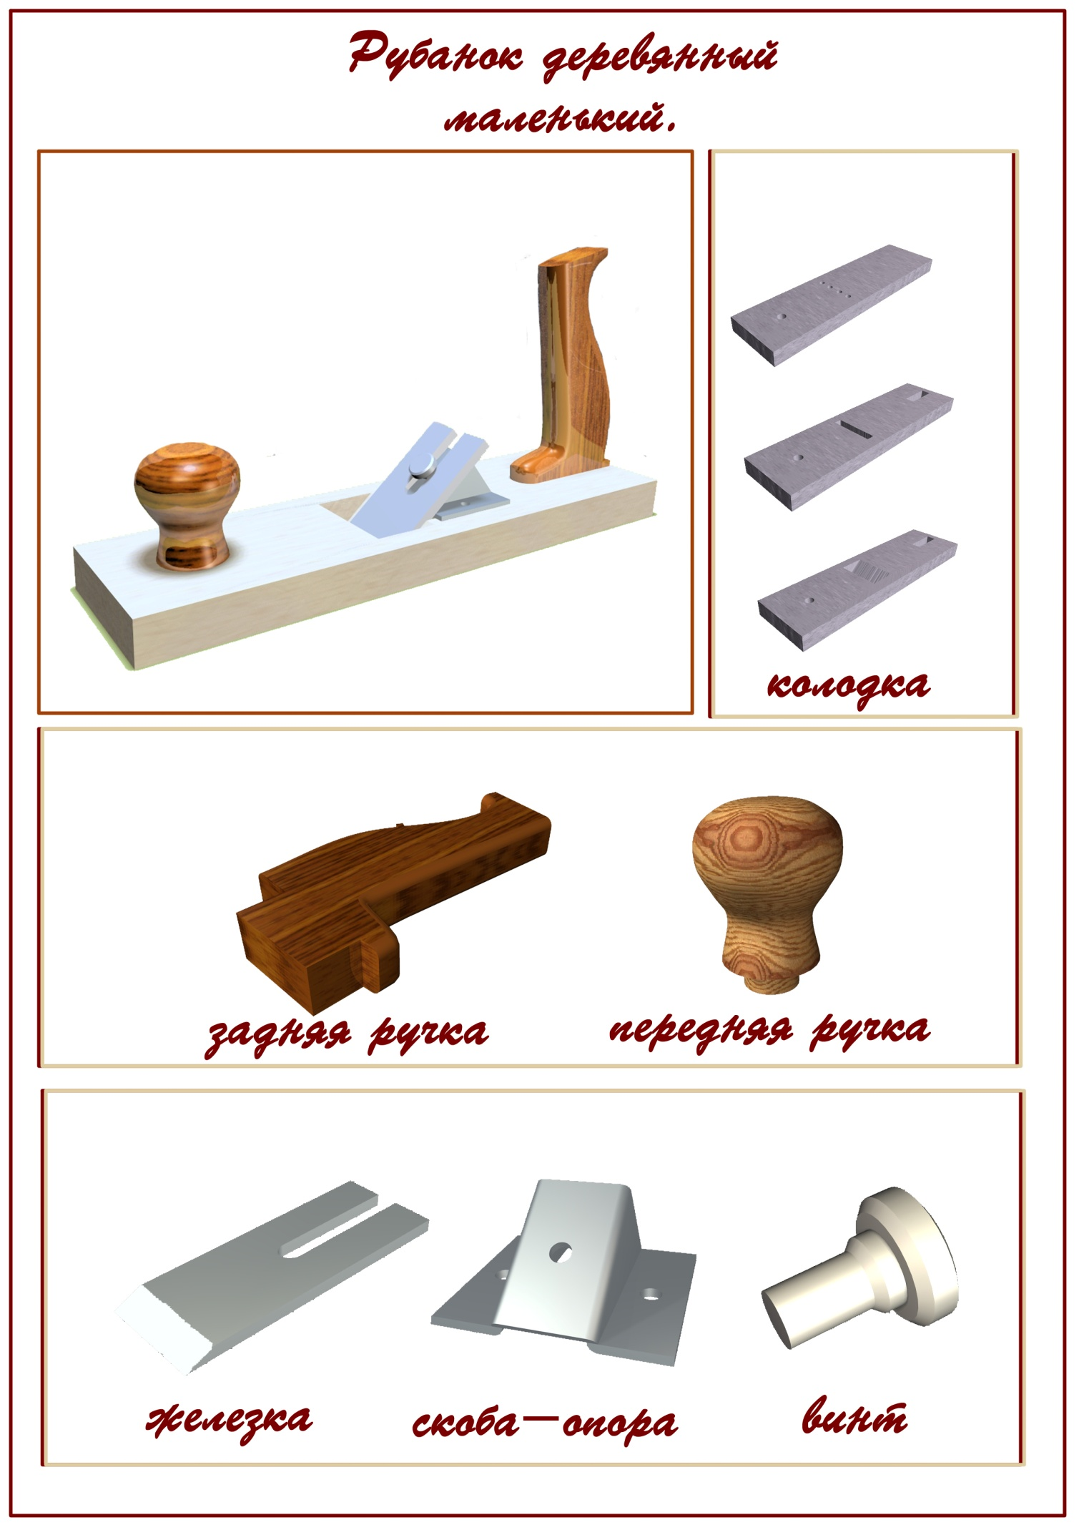

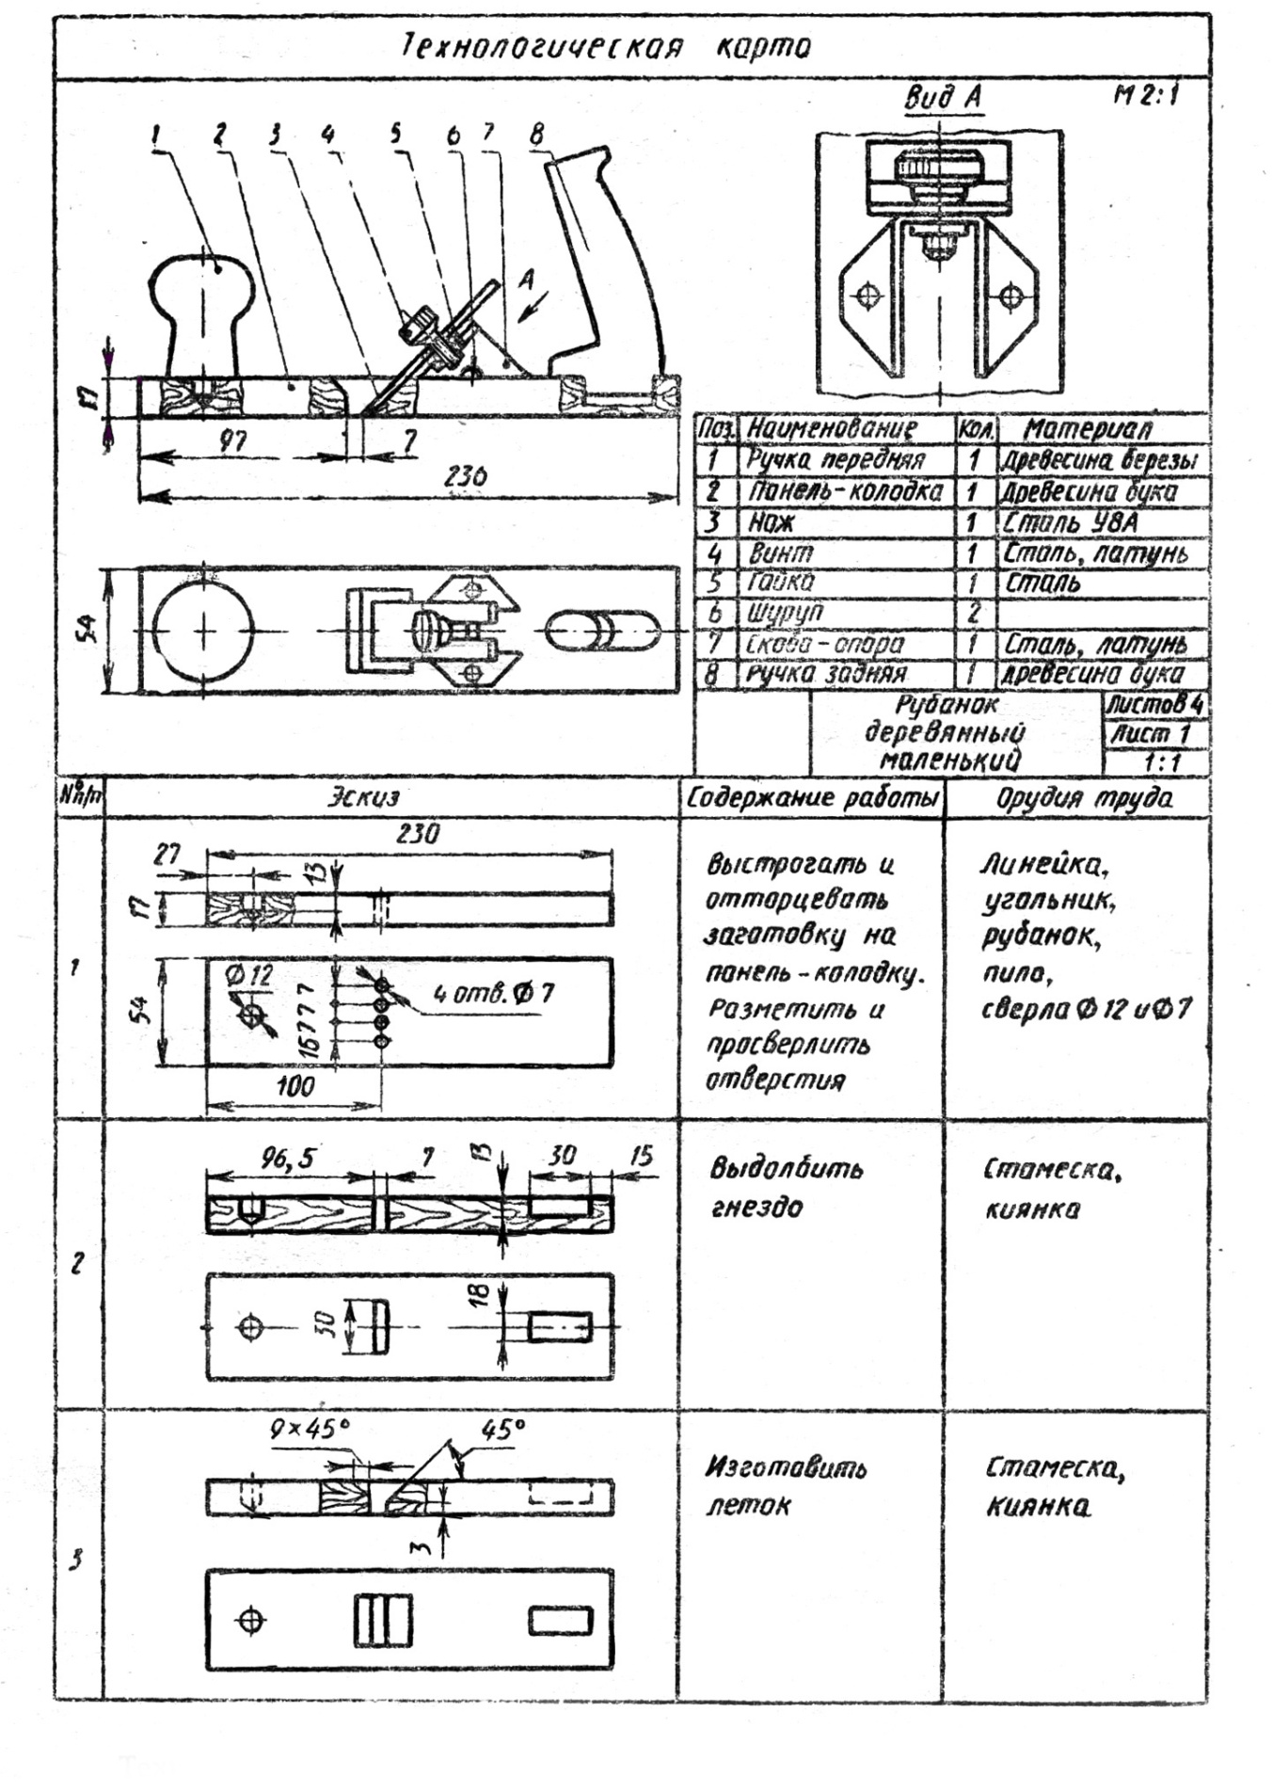

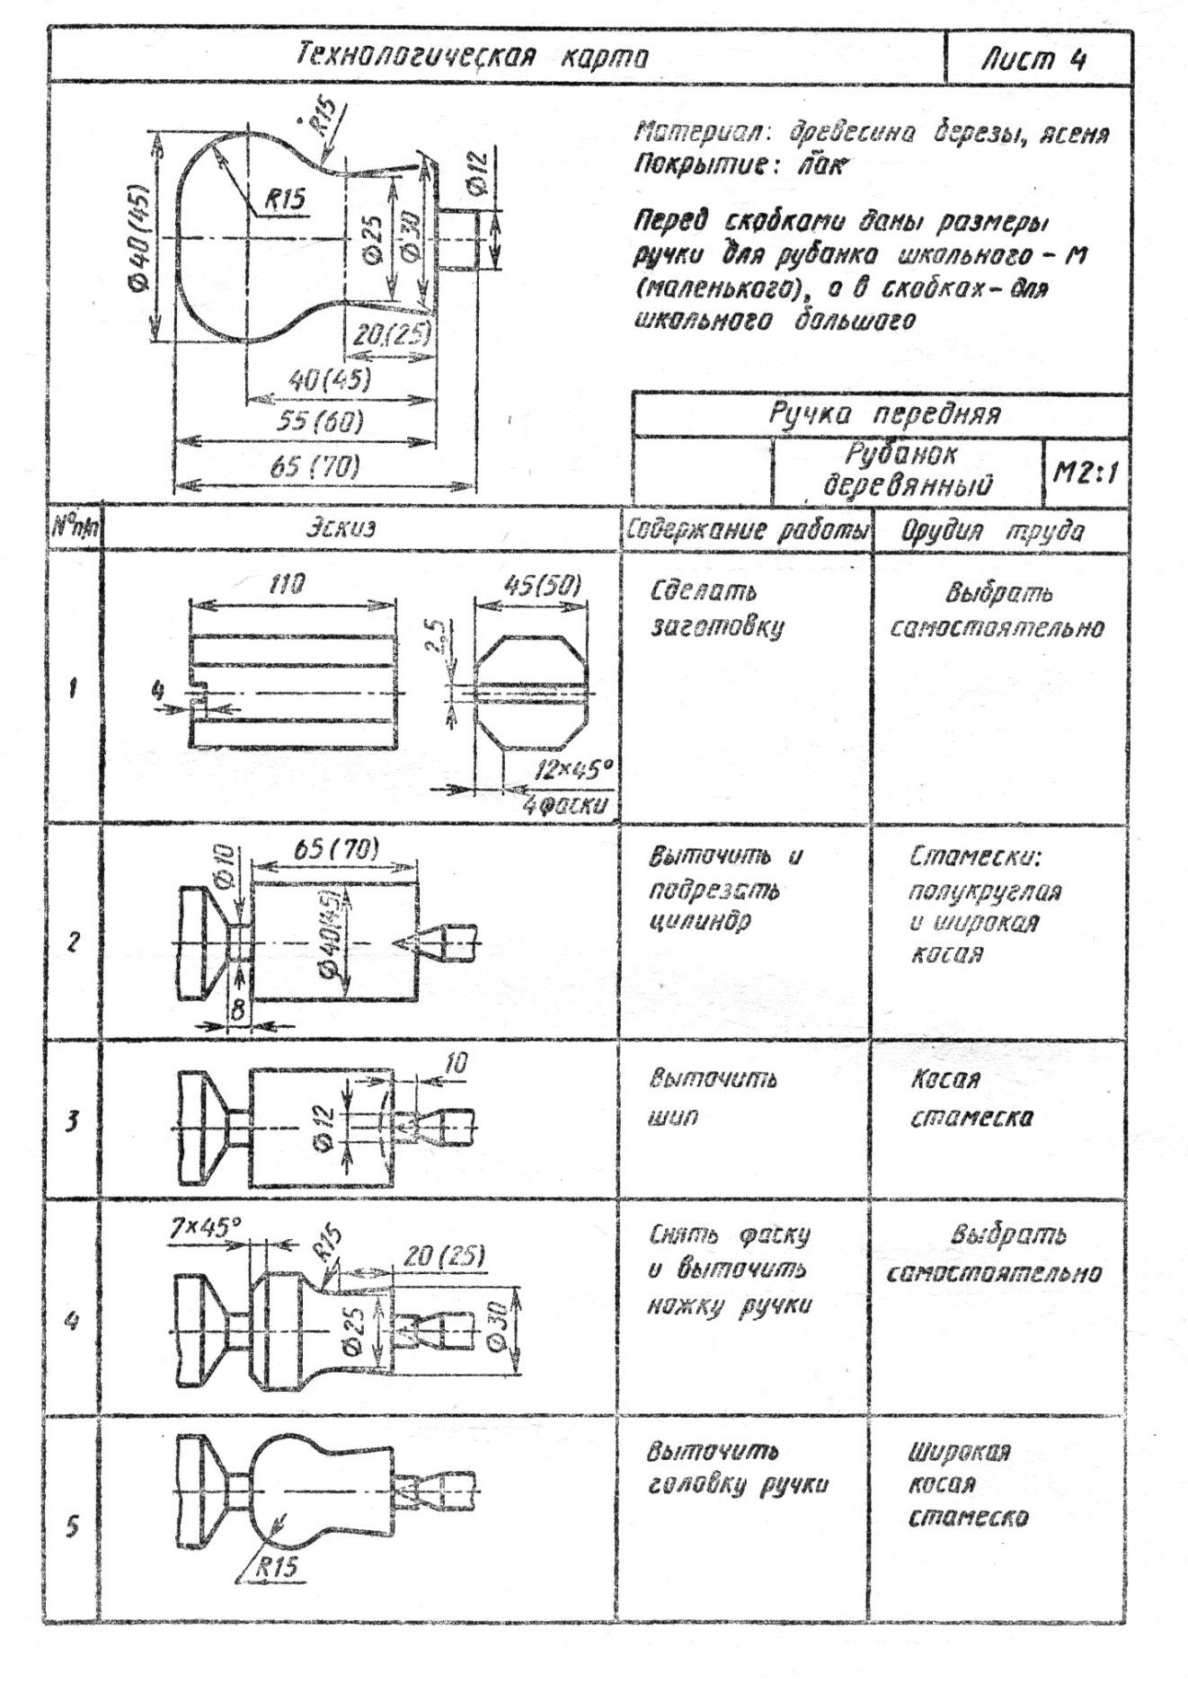

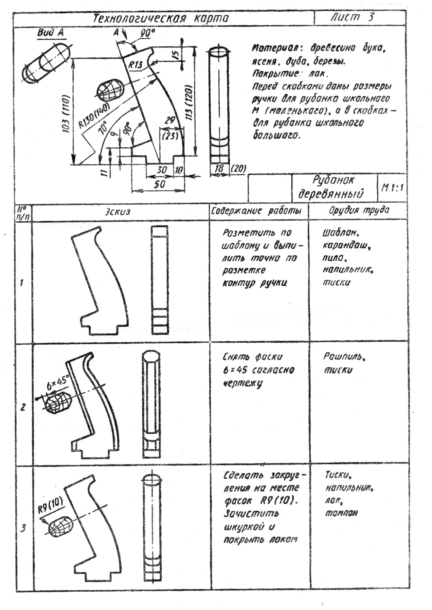

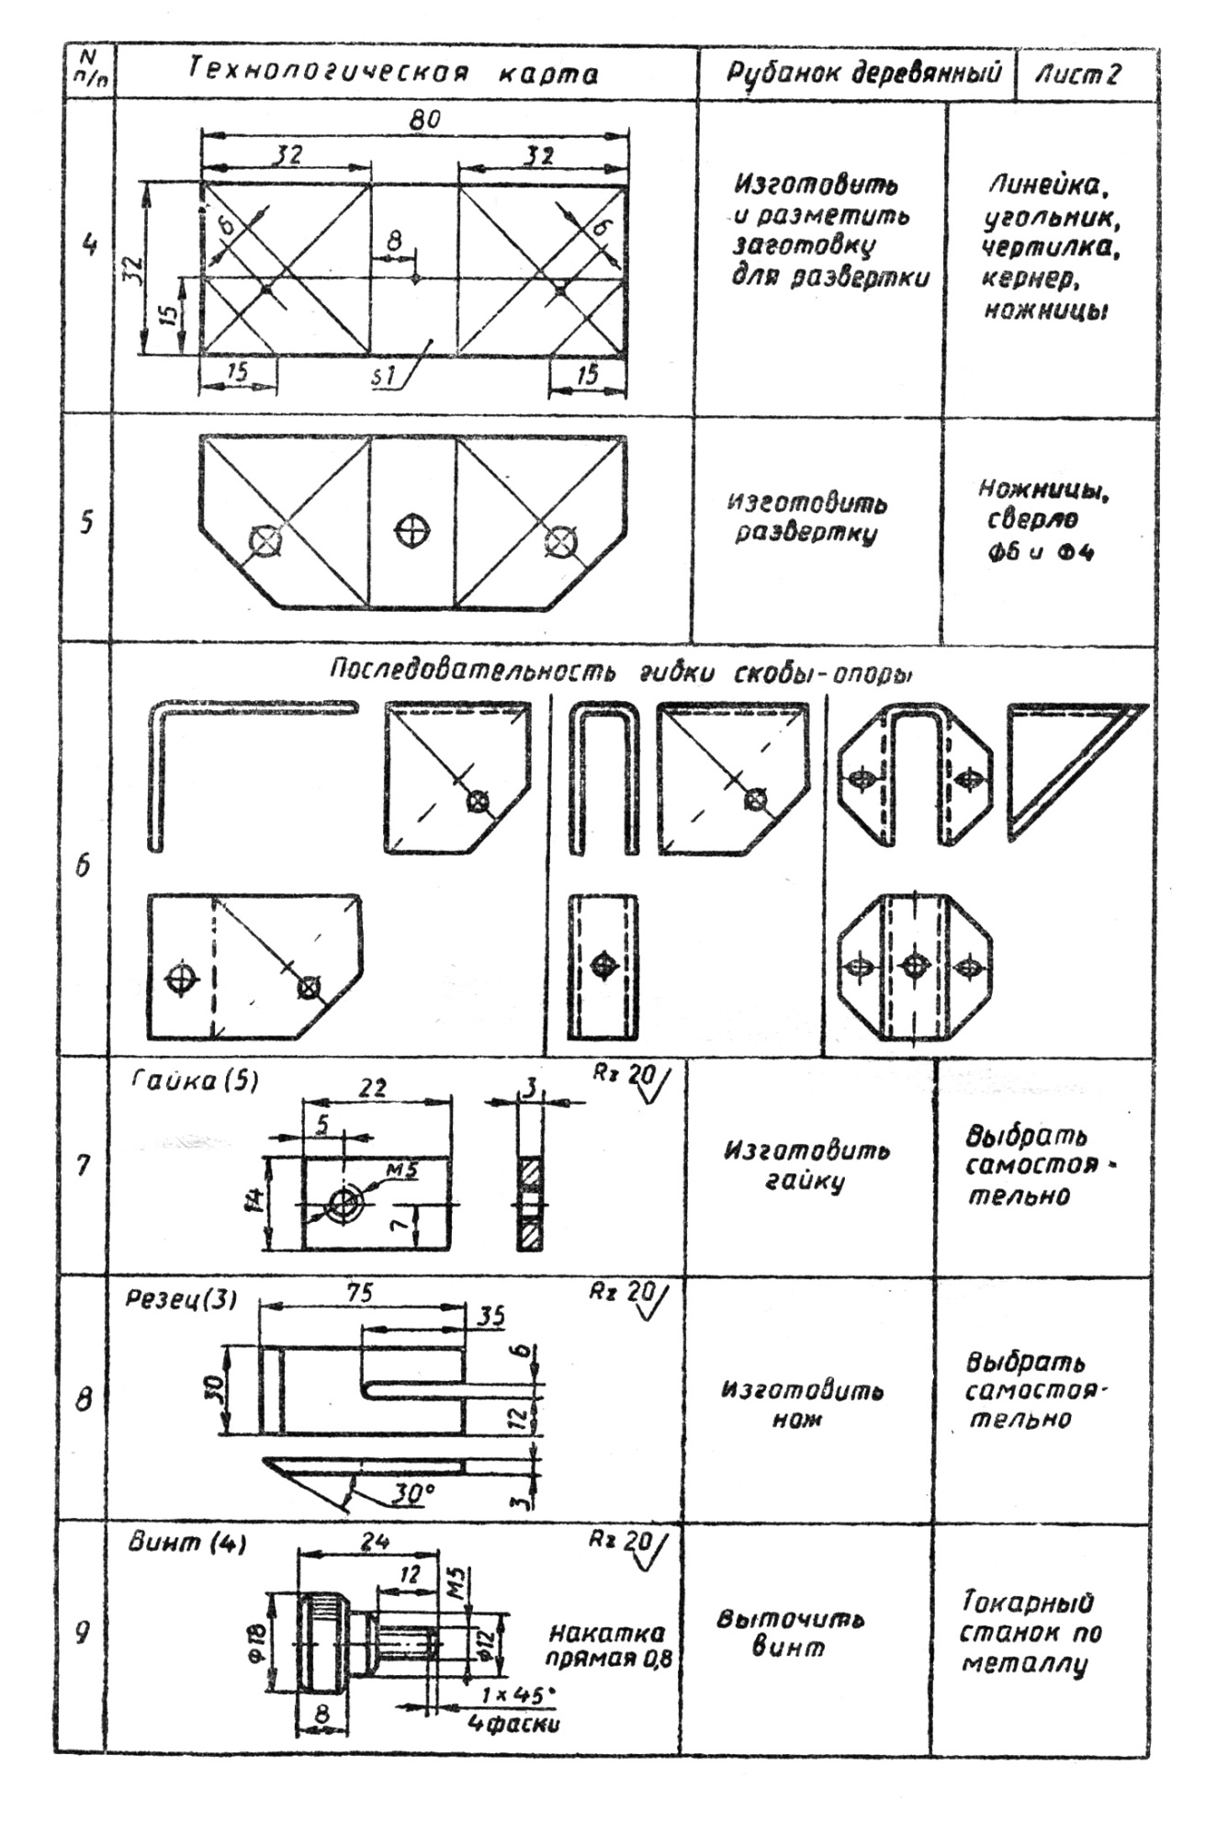

Экономическое обоснование проекта

1. Цена изделия Ц= С6+П, С6 – себестоимость изделия, П – прибыль.
2. Оплата труда С1=181 руб.
3. Стоимость материалов С2= 78руб. 30 коп.
4. Отчисление на социальное страхование С3=181*0,35= 63 руб. 35 коп.
5. Амортизационные отчисления – 0,1% от суммы основных и оборотных фондов, используемых при изготовлении изделия.
С4=11 руб. 20 коп.
6. С5 – расход энергии. С5= С51+С52+С53= 15 руб. 70 коп.
7. Себестоимость изделия С6=259 руб. 50 коп.
8. Прибыль П= С6*50%= 129 руб. 65 коп.
9. Цена изделия Ц= С6+П=259,5 + 129,65 = 389 руб. 15 коп.

Реклама

Список используемой при работе над проектом литературы

1. «Технология 7 класс»/ под ред. В.Д. Симоненко, Москва, 1997 год.
2. «Творческий проект учащихся 5-9 классов»/ под ред. В.Д. Симоненко, Москва, 2003 год.
3. Работы по дереву», В.И. Рыженко, Москва, 2000 год.
4. Елкин В. Н. Дерево рассказывает сказки: Книга для учащихся. М.: Просвещение, 1978.
5. Тищенко А. Т., Самородский П. С. Технология 5 класс. М.: Просвещение 2000

